25 апреля Всемирный день борьбы с малярией

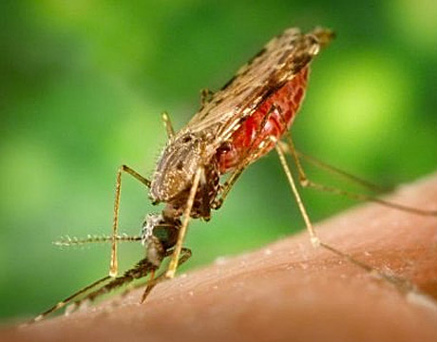
25 апреля 2021 года мировая общественность в тринадцатый раз будет отмечать Всемирный день борьбы с малярией (World Malaria Day).
Малярия остается одной из самых распространенных и тяжелых болезней, оказывающих разрушительное воздействие на здоровье и благополучие половины населения мира.
Малярия - это паразитарное заболевание с острым, а иногда затяжным течением, характеризующееся наличием лихорадочных приступов, увеличением печени, селезенки, развитием анемии. Возбудители малярии относятся к роду Plasmodium. P.vivax. Заражение малярией происходит при укусе человека комаром рода Anopheles, который является переносчиком возбудителя. Попавшие в организм человека во время укуса малярийных комаров паразиты циркулируют в крови, а затем заносятся в печень, в клетках которой и развиваются.
По оценке ВОЗ максимальное число случаев малярии приходится на страны Африканского региона (92% случаев), на страны Юго-Восточной Азии (5% случаев) и Восточного Средиземноморья (3% случаев).
Согласно данным Всемирного доклада о малярии 2019 г., опубликованного Всемирной организацией здравоохранения, в 80 эндемичных странах мира ежегодно регистрируется до 200 млн. случаев малярии, из них около 660 тыс. заканчивается летальным исходом. Особенно уязвимой группой в отношении малярии являются дети в возрасте до 5 лет.
В Российской Федерации в 2020 г. зарегистрирован 61 завозной случай малярии (0,02 на 100 тыс. населения).
Все случаи малярии, зарегистрированные в 2020 г. в Российской Федерации, были завезены из стран дальнего зарубежья. Основной завоз на территорию Российской Федерации произошел из стран Африканского континента (Нигерии, Кении, Танзании, Мадагаскара, Эфиопии и Судана), а также из стран Азии (Индии, Индонезии, Ирака и Афганистана). Завоз малярии происходит как российскими гражданами, в том числе после служебных командировок, туристических поездок, так и коренными жителями эндемичных стран
Важной мерой личной профилактики в эндемичных по малярии местностях является защита от нападения комаров с соблюдением следующих мер предосторожности: защита жилых помещений сеткой или сетчатым пологом, желательно пропитанным инсектицидом; обработка открытых участков тела репеллентом; лицам, выезжающим в очаги средней и высокой эндемичности, рекомендуется профилактический прием противомалярийных препаратов. Выбор лекарства зависит от страны пребывания, а его доза определяется врачом. Прием противомалярийного препарата не всегда обеспечивает полную защиту от заболевания, но предупреждает тяжелое течение инфекции.
Значимым моментом в профилактике и диагностике малярии стала регистрация в марте 2021 г. первого в Российской Федерации ПЦР-теста для диагностики малярии, созданного в ФБУН Центральный НИИ эпидемиологии Роспотребнадзора.
Данный тест может быть использован для скрининга жителей эндемичных территорий, диагностики острой и хронической стадий заболевания при завозных случаях малярии, а также как дополнительный к микроскопии метод на эндемичных по малярии территориях.

Филиал ФБУЗ «Центр гигиены и эпидемиологии в Алтайском крае в Михайловском, Волчихинском, Ключевском и Угловском районах»
658960, Алтайский край, Михайловский район, с.Михайловское, ул.Калинина, 5
Теле/факс (38570) 21-2-21,
E-mail: mixaylovka@altcge.ru

Номер Единого консультационного центра Роспотребнадзора:
8 (800) 555-49-43 по России звонок бесплатный

